LAPORAN HASIL PENELITIAN BERSAMA DOSEN DAN MAHASISWA

**Sistem Pendukung Keputusan Prerecruitment Psikotest Karyawan Baru pada PT X**



**Oleh**

**TUMINI, S.KOM, M.KOM**

NIDN. 0428107902

**UMI ATIYAH**

NPM. 17429038

**FAKULTAS SAINS DAN TEKNOLOGI**

**UNIVERSITAS PANCA SAKTI BEKASI**

**2022**

**LEMBAR PENGESAHAN PENELITIAN BERSAMA**

Lembar identitas dan pengesahan Laporan Hasil Penelitian

|  |  |  |  |
| --- | --- | --- | --- |
| 1 | Judul Penelitian | : | Sistem Pendukung Keputusan Prerecruitment Psikotest  Karyawan Baru pada PT X |
| 2 | Identitas Dosen |  |  |
|  | Nama lengkap dan Gelar | : | Tumini, S.Kom, M.Kom |
|  | NIDN | : | 0428107902 |
|  | Home Base | : | Sistem Informasi |
|  | No HP | : | 081299820469 |
| 3 | Identitas Mahasiswa |  |  |
|  | Nama Lengkap | : | Umi Atiyah |
|  | NIM | : | 17429038 |
|  | Program Studi | : | Teknik Informatika |
|  | No HP | : | 081219370297 |
| 4 | Lokasi Penelitian | : | PT. BixBox Teknologi Perkasa |
| 5 | Jangka waktu penelitian | : | 6 Bulan |

|  |  |
| --- | --- |
|  | Bekasi, ……………… 2021 |
| Mahasiswa, | Dosen Peneliti |
|  |  |
| Ahmad Fatonih Romadhon | Tumini, S.Kom, M.Kom |

Mengetahui,

|  |  |
| --- | --- |
| Ketua Program Studi  Teknik Informatika | Dekan  Fakultas Sains Teknologi |
|  |  |
| Sri Wahyuni, S.Kom, M.Kom | Ali Mulyanto, S.Kom, M.Kom |

**ABSTRAKSI**

*Sistem pendukung keputusan pada seleksi penerimaan calon karyawan PT. BixBox Teknologi Perkasa dikembangkan menggunakan metode Simple Additive Weighting (SAW). Tujuan penelitian adalah membangun perangkat lunak untuk membantu manajemen PT BixBox Teknologi Perkasa dalam proses pemilihan calon karyawan mereka. Bahasa pemrograman yang digunakan adalah Javascript, dimana databasenya menggunakan PostgreSQL. Penelitian dilakukan dengan mewawancarai manajer Human Resource Department (HRD) PT. BixBox Teknologi Perkasa. Selanjutnya, sistem dibangun menggunakan metode prototyping dengan tahapan-tahapan meliputi pengumpulan kebutuhan pengguna, pengembangan prototype, evaluasi prtotype, pengkodean sistem, pengujian sistem, evaluasi sistem, dan implementasi sistem. Pengujian yang dilakukan yaitu pengujian fungsional dengan metode black box testing. Hasil pengujian menunjukkan bahwa sistem pendukung keputusan seleksi penerimaan calon karyawan dapat memenuhi hingga 95% kebutuhan PT.BixBox Teknologi Perkasa. Sistem ini merupakan versi 1 yang telah mampu menghasilkan perhitungan hasil seleksi dalam tahap psikotest. Pengembangan lebih lanjut dapat dilakukan melalui pengembangan proses seleksi yang dilakukan secara terkomputerisasi.*

***Kata Kunci: Sistem Pendukung Keputusan, Penerimaan Karyawan, Simple Additive Weighting***

**KATA PENGANTAR**

Segala puji bagi Allah SWT yang Maha Kuasa atas segala limpahan nikmat-Nya yang begitu banyak, dan atas nikmat itulah penulis mampu menyusun laporan penelitian ini dengan judul “Sistem Pendukung Keputusan Penerimaan Karyawaan Baru”.

Tujuan penyusunan laporan ini adalah sebagai salah satu syarat wajib dalam penyusunan penelitian sebagai tugas akhir program studi S1 Teknik Informatika Universitas Panca Sakti Bekasi.

Penulis banyak mengucapkan terima kasih kepada seluruh pihak yang terlibat langsung, dan membimbing penulis, agar penulis dapat menyelesaikan proposal laporan penelitian ini. Pada kesempatan ini, penulis mengucapkan terimakasih kepada:

1. Bapak Zaharuddin, S.E., M.M, Ph.D., selaku Rektor Universitas Panca Sakti Bekasi
2. Bapak Dr. Supriyadi, S.T.P., M.Pd., selaku Wakil Rektor I Bidang Akademik Universitas Panca Sakti Bekasi
3. Bapak Ali Mulyanto, S.Kom, M.Kom., selaku Dekan Fakultas Sains dan Teknologi Universitas Panca Sakti Bekasi
4. Ibu Sri Wahyuni, S.Kom, M.Kom, selaku Ketua Program Studi Teknik Informatika Universitas Panca Sakti Bekasi

Penulis menyadari akan banyaknya kekurangan yang ada di laporan penelitian ini. Oleh karenanya, penulis mengharapkan saran dan kritiknya dari semua pihak guna menjadi bahan pertimbangan dalam penyusunan laporan penelitian ke depannya.

**DAFTAR ISI**

LEMBAR PENGESAHAN PENELITIAN BERSAMA ii

ABSTRAKSI iii

KATA PENGANTAR iv

DAFTAR ISI v

DAFTAR TABEL vii

DAFTAR GAMBAR viii

[BAB I](https://docs.google.com/document/d/1U8SpobPkPXGIxDBWeU2xmRekb_G4P717/edit#heading=h.1t3h5sf) PENDAHULUAN 1

1.1 Latar belakang 1

1.2 Identifikasi Masalah 2

1.3 Pembatasan Masalah 2

1.4 Rumusan Masalah 2

1.5 Sistematika Penulisan 3

[BAB II](https://docs.google.com/document/d/1U8SpobPkPXGIxDBWeU2xmRekb_G4P717/edit#heading=h.35nkun2) TINJAUAN PUSTAKA 4

2.1 Landasan Teori 4

2.1.1 Sistem Pendukung Keputusan 4

2.1.2 Visual Studio Code 4

2.1.3 DBeaver 5

2.1.4 PostgreSQL 5

2.1.5 Golang 5

2.1.6 JavaScript 5

2.1.7 Metode Pengembangan Software 6

2.2 Tinjauan Studi 6

[BAB III](https://docs.google.com/document/d/1U8SpobPkPXGIxDBWeU2xmRekb_G4P717/edit#heading=h.3whwml4) TUJUAN DAN MANFAAT PENELITIAN 7

3.1 Tujuan Penelitian 7

3.2 Manfaat Penelitian 7

BAB IV METODE PENELITIAN 20

4.1 Tahapan Penelitian 20

4.2 Lokasi Penelitian 22

4.3 Kerangka Pemikiran 25

BAB V HASIL DAN PEMBAHASAN 27

5.1 Hasil Penelitian 27

5.2 Pembahasan 27

5.2.1 Konsep (*Concept*) 27

5.2.2 Perancangan (*Design*) 28

5.2.3 Pengumpulan Material (*Material Collecting*) 31

5.2.4 Tahap Pembuatan (*Assembly*) 32

5.2.5 Pengujian (*Testing*) 42

5.2.6 Distribusi (*Distribution*) 47

BAB VI 48

KESIMPULAN DAN SARAN 48

6.1 Kesimpulan 48

6.2 Saran 49

DAFTAR PUSTAKA 50

LAMPIRAN-LAMPIRAN 53

**DAFTAR TABEL**

Tabel 4. 1 Identitas Lembaga TPQ An-Nahdliyah At-Taqwa 23

Tabel 5. 1 Hasil Pengujian Fungsionalitas Aplikasi 43

**DAFTAR GAMBAR**

Gambar 4. 1 Metode Pengembangan Multimedia 20

Gambar 5. 1 Use Case Diagram 29

**BAB I**

**PENDAHULUAN**

1. **Latar belakang**

Sumber Daya Manusia (SDM) merupakan salah satu bagian terpenting di dalam perusahaan. Peran (SDM) tidak dapat dipisahkan dari bidang manajemen lainnya dalam pencapaian tujuan perusahaan. Penerimaan karyawan merupakan awal dari keunggulan dalam mewujudkan perusahaan. Sistem penerimaan karyawan perlu mendapatkan perhatian khusus, untuk itu diperlukan suatu konsep yang terukur dalam penerimaan karyawan. Konsep dasar metode Simple Additive Weighting (SAW) adalah mencari penjumlahan terbobot dari rating kinerja pada setiap alternatif pada semua kriteria. Sistem Pendukung Keputusan (SPK) sangat diperlukan untuk menyelesaikan masalah setiap keputusan-keputusan agar mendapatkan SDM yang baik untuk jangka waktu yang panjang dalam sebuah perusahaan. Seringnya penilaian yang berdasarkan objek salah satu contoh dari kegagalan pengambilan keputusan dalam proses penerimaan calon karyawan baru. Pada dasarnya, tujuan seleksi dalam penerimaan karyawan baru adalah untuk mendapatkan karyawan yang tepat bagi suatu jabatan tertentu dalam sebuah perusahaan tersebut, sehingga karyawan tersebut mampu bekerja secara optimal dan dapat bertahan di organisasi untuk waktu yang lama dan dapat memberikan sebuah dampak yang positif bagi perkembangan suatu perusahaan. Bila seorang calon karyawan memiliki kemampuan yang tidak jauh berbeda dengan calon lain, maka dalam penentuannya terkadang sangat subjektif. Tidak dapat dipungkiri perkembangan teknologi informasi yang pesat membuat sebagian instansi pendidikan turut menerapkanya agar lebih efektif dan efisien dalam seleksi penerimaan karyawan-karyawan baru. Berdasarkan hal tersebut untuk membantu penentuan dalam penilaian seleksi penerimaan karyawan baru, maka dibutuhkan sebuah teknologi sistem pendukung keputusan dengan menggunakan metode yang dapat digunakan yaitu Simple Additive Weighting (SAW). Kelebihan dari metode Simple Additive Weighting (SAW) dibanding dengan model pengambil keputusan lainnya terletak pada kemampuannya untuk melakukan sebuah penilaian secara lebih tepat dan akurat karena didasarkan pada nilai kriteria dan nilai bobot preferensi yang sudah ditentukan sesuai keinginan kita atau internal perusahan tersebut, selain itu SAW juga dapat menyeleksi alternatif terbaik dari sejumlah alternatif yang ada karena adanya proses perangkingan setelah menentukan bobot untuk setiap atribut.

1. **Identifikasi Masalah**

Berdasarkan latar belakang masalah maka peneliti akan mengidentifikasi masalah-masalah sebagai berikut:

1. Pada proses prerecruitment psikotest karyawan baru membutuhkan waktu sekitar … dalam satu kali psikotest, oleh sebab itu membutuhkan penghematan waktu serta pendukung keputusan dalam hasil prerecruitment psikotest karyawan baru.
2. Dalam sistem pendukung keputusan prerecruitment karyawan baru dibutuhkan bobot dalam setiap soal pertanyaan, oleh karena itu diperlukan metode perhitungan Simple Additive Weighting (SAW) dalam penerapan sistem pendukung keputusan prerecruitment karyawan baru.
3. **Pembatasan Masalah**

Berdasarkan identifikasi masalah yang sudah diuraikan diatas, maka akan dilakukan pembatasan masalah pada perancangan sistem pendukung keputusan penerimaan karyawan baru, adalah sebagai berikut:

1. Untuk master data sudah ditentukan yakni; kategori, soal, jawaban.
2. Untuk setiap kategori memiliki minimum bobot.
3. Setiap kategori memiliki durasi waktu dan batasan soal.
4. Implementasi dalam bentuk web version.
5. Register user dilakukan oleh Super Admin.
6. **Rumusan Masalah**

Berdasarkan identifikasi masalah yang sudah diuraikan di atas, maka pokok permasalahan dalam penelitian ini yaitu:

1. Bagaimana cara memangkas durasi proses skrining awal prerequirement karyawan dengan mengimplementasikan metode Simple Additive Weighting (SAW)?
2. Menyajikan hasil data pendukung keputusan prerequirement karyawan berdasarkan hasil akhir perhitungan Simple Additive Weighting (SAW)
3. **Sistematika Penulisan**

Adapun sistematika penulisan penelitian ini adalah sebagai berikut:

BAB I : PENDAHULUAN

Bab ini menguraikan secara singkat latar belakang penelitian, identifikasi masalah, pembatasan masalah, dan rumusan masalah penelitian.

BAB II : TINJAUAN PUSTAKA

Bab ini berisi teori-teori tentang hal-hal yang berhubungan dengan *Sistem Pendukung Keputusan* yang akan digunakan dalam penelitian.

BAB III : TUJUAN DAN MANFAAT PENELITIAN

Bab ini berisi tentang tujuan dan manfaat yang dilakukan dalam penelitian.

BAB IV : METODE PENELITIAN

Bab ini berisi tentang tahapan penelitian, lokasi yang terkait dengan penelitian, metode dalam pengumpulan data, dan kerangka pemikiran dari penelitian ini.

BAB V : HASIL DAN PEMBAHASAN

Bab ini berisi tentang hasil penelitian dan pembahasan dari hasil penelitian yang sudah dilakukan.

BAB VI : KESIMPULAN DAN SARAN

Bab ini merupakan bab penutup yang berisi kesimpulan dari penelitian ini dan saran yang diharapkan dalam penelitian selanjutnya.

**BAB II**

**TINJAUAN PUSTAKA**

1. **Landasan Teori**
2. **Sistem Pendukung Keputusan**

*Sistem Pendukung Keputusan (SPK)* atau decision support systems (DSS) merupakan bagian dari sistem informasi berbasis komputer (termasuk berbasis pengetahuan) yang dipakai untuk mendukung pengambilan keputusan dalam suatu organisasi atau perusahaan. SPK juga bisa dibilang sebagai sistem komputer yang mengolah data menjadi informasi dalam mengambil keputusan atas masalah semi-terstruktur yang spesifik.

Menurut Moore and Chang, SPK ini dapat digambarkan sebagai sistem yang memiliki kemampuan dalam mendukung analisis ad hoc data dan pemodelan keputusan yang berorientasi kepada perencanaan masa depan. Menurut situs Kajianpustaka, SPK bertujuan menyediakan informasi, membimbing, memberikan prediksi, serta mengarahkan opsi solusi kepada pengguna informasi agar dapat melakukan pengambilan keputusan dengan lebih baik.

Secara sederhana, SPK adalah pengaplikasian berbagai teori pengambilan keputusan yang sudah lebih dulu kita tahu, seperti riset operasi dan manajemen sains. Perbedaannya, apabila dulu perumusan masalah dan pencarian solusi dilakukan dengan penghitungan literasi secara manual melalui penentuan nilai minimum, maksimum, dan optimus, maka saat ini sistem komputer sudah dengan pandai menawarkan solusi atas penyelesaian masalah yang diajukan hanya dalam hitungan singkat.

**2.1.2 Visual Studio Code**

*Visual Studio Code* adalah sebuah code editor yang bisa dijalankan di perangkat desktop berbasis Windows, Linux, dan MacOS. Code editor ini dikembangkan oleh salah satu raksasa teknologi dunia yaitu Microsoft.

Visual Code adalah software editor yang powerful, namun tetap ringan ketika digunakan. Ia bisa dipakai untuk membuat dan mengedit source code berbagai bahasa pemrograman. Misalnya, seperti JavaScript, TypeScript, dan Node.js. Bahkan, Visual Code Studio juga kompatibel dengan bahasa dan runtime environment lain, seperti PHP, Python, Java, dan .NET. Hal ini berkat ekosistemnya yang luas dan ketersediaan extension yang melimpah.

* + 1. **DBeaver**

*DBeaver* adalah perangkat lunak yang bertindak sebagai alat basis data universal Ditujukan untuk pengembang dan administrator database. DBeaver memiliki antarmuka pengguna yang dirancang dengan baik, platform berdasarkan kerangka kerja sumber terbuka dan memungkinkan penulisan beberapa ekstensi, serta kompatibel dengan database apapun. DBeaver mendukung semua database paling populer seperti: MySQL, PostgreSQL, MariaDB, SQLite, Oracle, DB2, SQL Server, Sybase, MS Access, Teradata, Firebird, Derby, dll.

* + 1. **PostgreSQL**

*PostgreSQL* adalah sistem manajemen database relasional (RDBMS) yang bersifat open source yang dikembangkan oleh Berkeley Computer Science Department. Manajemen database PostgreSQL dapat mengolah data dalam tabel yang memiliki relasi satu sama lain.

* + 1. **Golang**

*Golang* adalah bahasa pemrograman yang diciptakan oleh Google bersama dengan Ken Thompson, Robert Griesemer, dan Rob Pike pada tahun 2009. Tujuan dari pengembangannya adalah untuk membangun bahasa yang mempunyai keunggulan dari sisi kecepatan, keandalan, skalabilitas, dan kesederhanaan. Golang juga termasuk dalam bahasa yang dapat diketik secara statis serta menghasilkan kode biner pada mesin yang dapat dikompilasi. Selain itu, Golang juga dihimpun dari bahasa pemrograman C di abad ke – 21. Bahasa Go juga dapat digunakan untuk kepentingan pembuatan aplikasi, website, dan software yang lainnya.

* + 1. **JavaScript**

*JavaScript* adalah bahasa pemrograman yang digunakan dalam pengembangan website, aplikasi, dan game. JavaScript sendiri sebenarnya biasanya dikolaborasikan dengan HTML dan CSS. Di mana HTML digunakan untuk membuat struktur website dan CSS untuk merancang style halaman website. Lalu, JavaScript berperan menambahkan elemen interaktif untuk meningkatkan engagement pengguna.

* + 1. **Metode Pengembangan Software**

Dalam *software engineering*, metode pengembangan software berfungsi sebagai panduan aktivitas apa saja yang harus dilakukan, bagaimana mendesain arsitektur sistem, dan tugas-tugas apa yang harus diselesaikan untuk membangun software atau aplikasi yang ingin dibuat. Ketika mengembangkan sistem aplikasi, peta konsep sangat dibutuhkan untuk membimbing dalam penyusunan estimasi waktu demi hasil aplikasi yang berkualitas tinggi, menjaga kestabilan waktu pelaksanaan, mengorganisasi tugas, dan mengontrol kegiatan pengembangan aplikasi. Roger S.Pressman menjelaskan dalam bukunya yang berjudul *Software Engineering A Practitioner’s Approach*, bahwa ada lima tahapan yang umum digunakan untuk pengembangan aplikasi, yaitu :

1. Komunikasi (*Communication*)

Sebelum melakukan pengembangan secara teknikal, tahap komunikasi sangat penting untuk mengetahui dan memahami kebutuhan calon pengguna secara objektif tentang aplikasi yang akan dikembangkan. Hasil dari komunikasi dapat membantu untuk merancang konsep aplikasi dan menetapkan fitur-fitur beserta fungsinya.

1. Perencanaan (*Planning*)

Tahap ini menentukan peta konsep seperti apa yang akan dibuat. Peta konsep dapat membantu dan memandu untuk menulis tugas-tugas yang harus dikerjakan, manajemen risiko, kebutuhan apa yang harus ada, dan jadwal pengerjaan (*work schedule*). perencanaan yang baik dan matang harus diimbangi dengan pelaksanaan yang disiplin.

1. Pemodelan (*Modelling*)

Setelah membuat peta konsep, hal yang harus dilakukan selanjutnya adalah merancang alur program, spesifikasi aplikasi, fitur serta fungsinya agar mengetahui gambaran aplikasi yang ingin dikembangkan.

1. Pembangunan (*Construction*)

Tahap pembangunan adalah tahap memulai mengembangkan aplikasi menggunakan *engine* dan bahasa pemrograman. Uji coba fungsi setelah pengkodean sangat diperlukan untuk meminimalisir kesalahan (*error*) kode.

1. Distribusi (*Deployment*)

Setelah aplikasi selesai dan telah melalui uji coba fungsi tanpa kesalahan kode, tahap selanjutnya adalah mendistribusi aplikasi ke pengguna untuk mendapatkan timbal balik (*feedback*) sebagai bahan evaluasi untuk memperbarui aplikasi atau pengembangan aplikasi selanjutnya.

* 1. **Tinjauan Studi**

Penelitian-penelitian pada ruang lingkup *augmented reality* telah banyak dilakukan. Berikut ini beberapa penelitian yang dijadikan rujukan yang terkait dengan *augmented reality*.

1. Penelitian yang dilakukan Andi Santoso, Tri Listyorini, Arief Susanto (2015) berjudul Aplikasi Android Sebagai Media Alternatif Promosi Produk dan Training Di PT Djarum Berbasis Augmented Reality. Tujuan penelitian ini adalah membuat media promosi produk agar lebih menarik karena konsumen bisa melihat objek tiga dimensi produk PT Djarum secara langsung pada *smartphone* mereka sehingga rasa penasaran dan keinginan untuk mencobanya lebih tinggi. Selain dari tujuan diatas, penelitian ini juga bertujuan untuk membantu *trainer* dalam menerangkan detail dari produk PT Djarum kepada karyawan baru agar bisa mempelajari produk ketika terjun pada lapangan produksi rokok tersebut. Metode yang digunakan dalam pembuatan aplikasi *augmented reality* pada penelitian ini adalah metode berbasis marker (*marker-based tracking*). Hasil dari penelitian ini adalah aplikasi *augmented reality* Djarum katalog produk yang membaca gambar marker untuk memunculkan objek tiga dimensi produk dari PT Djarum, yang disertai dengan penjelasan bagian-bagian dari objek tiga dimensi produk yang ditampilkan.
2. Penelitian yang dilakukan Setia Wardani, Marti Widya Sari (2016) berjudul Pemanfaatan Teknologi Augmented Reality Untuk Media Pembelajaran Pengenalan Objek Geometri Berbasis Web. Tujuan penelitian ini adalah membuat media pembelajaran berbasis web dengan memanfaatkan teknologi *augmented reality* untuk pengenalan objek geometri dan merancang katalog geometri. Metode penelitian yang digunakan adalah *Microsoft Solution Framework* (MSF) dengan metode pengembangan sistem *waterfall* dan pengujian efektivitas media pembelajaran menggunakan *Black Box Testing* dan *Alpha Testing*. Hasil dari penelitian ini adalah aplikasi *augmented reality* dapat menampilkan suatu objek geometri baik bangun datar maupun bangung ruang ke dalam bentuk tiga dimensi sederhana yang dapat dilihat secara menyeluruh dan dapat digunakan secara efektif dalam pembelajaran siswa pada Sekolah Dasar (SD).
3. Penelitian yang dilakukan Imanuel M. Ngangi, Rizal Sengkey, Brave A. Sugiarso (2020) yang berjudul Katalog Augmented Reality Pengenalan Situs Bangunan Warisan Dunia Untuk Anak. Tujuan penelitian ini adalah membuat media sarana pembelajaran untuk anak yang menampilkan katalog dari situs bangunan warisan dunia. Metode yang digunakan dalam penelitian ini adalah metode *Multimedia Development Life Cycle* yang merupakan metode pengembangan dari enam tahap yaitu *Concept, Design, Material Collecting, Assembly, Testing, Distribution*. Hasil dari penelitian ini adalah aplikasi *augmented reality* yang dapat digunakan sebagai media sarana pembelajaran bagi siswa dalam proses belajar tentang Situs Warisan Dunia.
4. Penelitian yang dilakukan Dwi Ridho Aulianto (2020) yang berjudul Inovasi Perpustakaan Melalui Pemanfaatan Teknologi Augmented Reality Dan Virtual Reality di Era Generasi Z. Tujuan penelitian ini adalah membuat aplikasi *augmented reality* dan *virtual reality* sebagai media sarana yang digunakan untuk mendukung layanan perpustakaan seperti wisata perpustakaan, layanan perpustakaan, literasi informasi perpustakaan dan katalog online perpustakaan. Metode yang digunakan dalam penelitian ini adalah studi literatur dengan mencari sumber-sumber referensi yang relevan dengan bahan kajian. Hasil dari penelitian ini adalah implementasi *augmented reality* dapat digunakan untuk membuat dan membaca brosur opac interaktif dengan *augmented reality*, pemanfaatan display koleksi perpustakaan, pemanfaatan untuk penelusuran koleksi perpustakaan di rak melalui *augmented reality*, dan pemanfaatan untuk media pembelajaran interaktif bagi pemustaka. Sedangkan implementasi teknologi *virtual reality* dapat digunakan untuk wisata atau tur perpustakaan, layanan perpustakaan, literasi informasi dan katalog online.

**BAB III**

**TUJUAN DAN MANFAAT PENELITIAN**

* 1. **Tujuan Penelitian**

Tujuan penelitian ini adalah menghasilkan suatu sistem aplikasi pendukung keputusan penerimaan karyawan baru berbasis web untuk mempermudah kinerja divisi Sumber Daya Manusia (SDM) yaitu Human Resource Department (HRD) dengan memangkas waktu penyeleksian karyawan baru saat dilakukan psikotest.

* 1. **Manfaat Penelitian**

Berdasarkan tujuan penelitian yang ingin dicapai, maka penelitian ini diharapkan mempunyai manfaat. Adapun manfaat penelitian ini adalah sebagai berikut:

1. Sistem ini membantu dalam mendukung keputusan HRD mendapatan hasil prerecruitment karyawan baru di PT X
2. Untuk mengetahui kategori dominan dalam hasil psikotest prerecruitment di PT X
3. Dalam mempersingkat waktu prerecruitment psikotest di PT X

**BAB IV  
METODE PENELITIAN**

* 1. **Tahapan Penelitian**

Metode yang digunakan dalam penelitian ini adalah metode *System Development Life Cycle*. Metode *System Development Life Cycle* merupakan metode pengembangan yang terdiri dari enam tahapan, yaitu *Initiation*, *Planning,* *Implementation*, *Testing, Deployment* dan *Evaluation*. Metode pengembangan sistem (*System Development Life Cycle*) bisa digambarkan sebagai berikut:

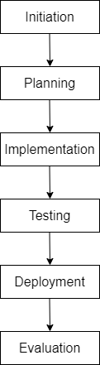

Gambar 4. 1 Metode SDLC

Adapun penjelasan untuk setiap langkah tersebut adalah sebagai berikut:

1. Tahap Inisiasi (*Initiation*)

Tahap ini merupakan rumusan masalah dalam mengimplementasikan life cycle sistem pendukung keputusan prerecruitment psikotest karyawan baru yang didalamnya terdapat:

1. Tahap Perencanaan (*Planning*)

Pada tahap ini merupakan tahap untuk menjabarkan secara rinci apa yang akan dilakukan dan bagaimana

1. Tahap Implementasi (*Implementation*)

Pada tahap ini merupakan proses untuk mengumpulkan segala sesuatu yang dibutuhkan dalam proyek, mengenai materi yang akan dimuat, kemudian file-file multimedia yang sesuai dengan kebutuhan aplikasi seperti audio, objek tiga dimensi, dan gambar yang akan dimasukkan dalam penyajian proyek.

1. Tahap Pengujian (*Testing*)

Pada tahap ini dilakukan uji coba seluruh komponen-komponen aplikasi secara keseluruhan. Testing ini dilakukan agar tidak ada komponen aplikasi yang tidak berjalan atau rusak (*error*).

1. Tahap Pendistribusian (*Distribution*)

Tahap ini adalah tahap penggandaan dan penyebaran hasil aplikasi kepada pengguna. Setelah aplikasi selesai diuji maka aplikasi sudah dapat didistribusikan. Aplikasi akan disimpan pada suatu media penyimpanan kemudian didistribusikan kepada pengguna.

1. Tahap Pendistribusian (*Distribution*)

Tahap ini adalah tahap penggandaan dan penyebaran hasil aplikasi kepada pengguna. Setelah aplikasi selesai diuji maka aplikasi sudah dapat didistribusikan. Aplikasi akan disimpan pada suatu media penyimpanan kemudian didistribusikan kepada pengguna.

* 1. **Lokasi Penelitian**

Lokasi penelitian ini dilakukan di Jl. Palagan Tentara Pelajar Km. 9, Tambak Rejo, Sariharjo, Kec. Ngaglik, Kabupaten Sleman, Daerah Istimewa Yogyakarta 55581. PT BixBox Teknologi Perkasa merupakan salah satu perusahaan yang bergerak dibidang teknologi informasi.

1. Identitas Lembaga

Tabel 4. 1 Identitas Perusahaan PT. BixBox Teknologi Perkasa

|  |  |  |
| --- | --- | --- |
| Nama Perusahaan | : | PT. BixBox Teknologi Perkasa |
| Tanggal Berdiri | : | Rabu, 19 April 2017 |
| Alamat | : | Jl. Palagan Tentara Pelajar Km. 9, Tambak Rejo, Sariharjo, Kec. Ngaglik, Kabupaten Sleman, Daerah Istimewa Yogyakarta 55581 |
| Pendiri | : | Taufan Aditya |
| CEO | : | Taufan Aditya |
| Jumlah Tenaga Kerja | : | 130 orang |
| Waktu Kerja | : | 09:00-18:00 WIB |

Sumber : PT. BixBox Teknologi Perkasa, 2022

1. Visi

Terwujudnya santri baru generasi qur’ani yang berfaham ahlussunnah wal jama’ah untuk menyongsong masa depan yang gemilang.

Generasi qur’ani adalah generasi yang beriman dan bertaqwa, mencintai dan berkomitmen terhadap al qur’an sebagai bacaan pandangan hidup berakhlak mulia, sehat, cerdas, terampil, memiliki tanggung jawab moral dan sosial.

1. Misi

Misi dari TPQ An-Nahdliyah At-Taqwa, antara lain sebagai berikut :

1. Melatih disiplin dalam menjalankan shalat dan tadarus al-qur’an.
2. Menjaga dan atau membiasakan untuk membaca al-qur’an dengan tartil.
3. Mengusahakan untuk berperilaku (berakhlakul karimah) dengan siapapun sebagaimana yang dicontohkan Rasulullah SAW.
   1. **Kerangka Pemikiran**

Gambar 4. 3 Kerangka Pemikiran

Adapun penjelasan dari kerangka pemikiran tersebut adalah sebagai berikut :

1. Identifikasi Permasalahan : merupakan studi pendahuluan untuk mengkaji permasalahan pada media pembelajaran di TPQ An-Nahdliyah At-Taqwa dalam proses pembelajaran.
2. Pendekatan dalam Penyelesaian Masalah : merupakan tahapan untuk menemukan solusi dalam penyelesaian permasalahan berdasarkan kajian pustaka. Teknologi *augmented reality* yang sedang berkembang dan salah satu teknologi yang sering digunakan di bidang pendidikan sebagai media pendukung pemahaman ketika proses belajar.
3. Pemilihan Tools yang digunakan : merupakan tahapan untuk menentukan tools dan software apa saja yang digunakan dalam pembuatan aplikasi *augmented reality*.
4. Perancangan dan Pengembangan : merupakan tahapan proses perancangan dan pengembangan aplikasi media pembelajaran *augmented reality* berbasis *android*.
5. Pengujian : merupakan tahapan pengujian untuk memastikan aplikasi yang sudah dibuat tidak ada *bug* atau *error*.
6. Penarikan kesimpulan hasil penelitian.

**BAB V  
HASIL DAN PEMBAHASAN**

* 1. **Hasil Penelitian**

Hasil yang diharapkan dalam penelitian ini adalah pengembangan aplikasi *augmented reality* kata benda dalam bahasa arab (mufrodat) berbasis *android*. Dalam mengembangkan aplikasi *augmented reality* ini menggunakan metode pengembangan multimedia atau *Multimedia Development Life Cycle*. *Tools* atau alat yang digunakan dalam pengembangan aplikasi ini menggunakan *software Unity 3D* dengan bahasa pemrograman *C Sharp (C#)* pada *Platform Android*.

* 1. **Pembahasan**

Berdasarkan metode *Multimedia Development Life Cycle* (MDLC) yang digunakan dalam pengembangan, maka pembahasan penelitian dapat diuraikan sebagai berikut :

* + 1. **Konsep (*Concept*)**

Pada tahap ini konsep merupakan tahap awal *Multimedia Development Life Cycle* (MDLC). Tahap ini dimulai dengan menentukan tujuan pembuatan aplikasi menentukan pengguna aplikasi dan fungsi dari aplikasi.

Adapun konsep dari penelitian ini, antara lain sebagai berikut :

1. Penelitian ini bertujuan untuk membangun aplikasi pembelajaran bahasa arab untuk kata benda (mufrodat) berbasis *android* dengan *augmented reality* sehingga membuat aplikasi yang digunakan menjadi menarik dan inovatif dalam memperkenalkan kata benda bahasa arab (mufrodat) kepada anak.
2. Teknologi *augmented reality* yang dipilih ini agar pengguna mendapat pemahaman lebih tentang kata benda dalam bahasa arab (mufrodat), yang diwujudkan dalam bentuk tiga dimensi.
3. Aplikasi ini dibuat menjadi media pembelajaran yang menarik dijalankan dengan sistem operasi android dengan cara mengarahkan kamera *augmented reality* secara langsung pada objek yang ingin diketahui kegunaanya.
   * 1. **Perancangan (*Design*)**

Tahap desain atau perancangan adalah tahap pembuatan spesifikasi aplikasi meliputi arsitektur, gaya, tampilan dan material/bahan untuk kebutuhan aplikasi agar pembuatan aplikasi terarah dan tertata. Perancangan pada penelitian ini adalah dengan membuat *use case diagram*, *activity diagram* dan membuat desain antarmuka pada setiap scene meliputi desain tampilan, penempatan teks dan tombol.

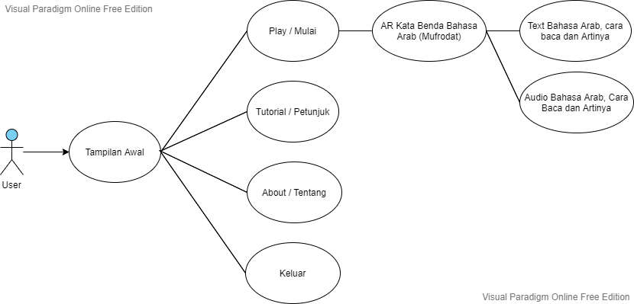

Gambar 5. 1 Use Case Diagram

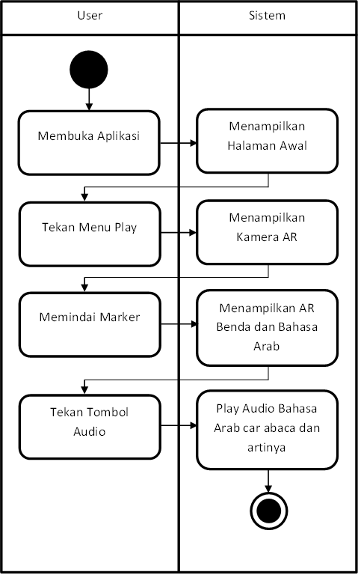

Gambar 5. 2 Activity Diagram

Gambar 5. 3 Desain Tampilan Menu Loading

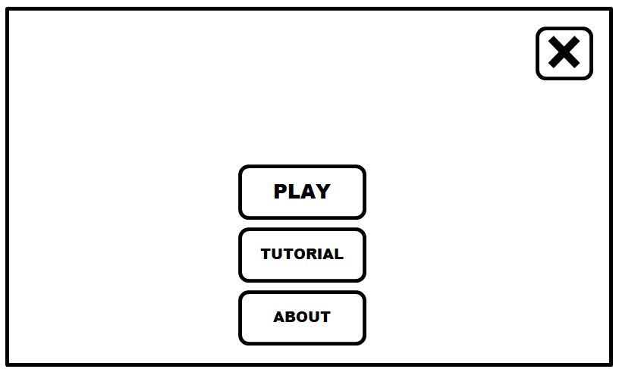

Gambar 5. 4 Desain Tampilan Menu Utama

Gambar 5. 5 Desain Tampilan Menu AR

Gambar 5. 6 Desain Tampilan Menu Tutorial

Gambar 5. 7 Desain Tampilan Menu About

* + 1. **Pengumpulan Material (*Material Collecting*)**

*Material collection* merupakan tahap pengumpulan komponen-komponen dan dilakukan studi literatur sebagai acuan dalam pembuatan aplikasi Nahwa AR Pengenalan Kata Benda Bahasa Arab Mufrodat, yang dirancang berupa gambar, teks, dan suara.

* + 1. **Tahap Pembuatan (*Assembly*)**

Tahap ini adalah tahap dimana semua objek atau bahan multimedia dibuat. Pembuatan aplikasi ini didasarkan pada tahap design. Tahapan *assembly* ini meliputi, pembuatan objek 3D, pembuatan marker, pembuatan katalog, dan pembuatan aplikasi.

Adapun tahap pembuatan aplikasi dalam penelitian ini antara lain sebagai berikut :

1. Pembuatan Objek 3D

Tahap pertama yang dilakukan membuat objek tiga dimensi benda dengan menggunakan *Blender*. Objek yang dibuat yaitu *pintu* pada gambar 5.8, *penghapus* pada gambar 5.9, jam dinding pada gambar 5.10, pulpen pada gambar 5.11, buku pada gambar 5.12, pensil pada gambar 5.13, lemari pada gambar 5.14, dapur pada gambar 5.15, kamar pada gambar 5.16, kamar mandi pada gambar 5.17, dan kelas pada gambar 5.18.

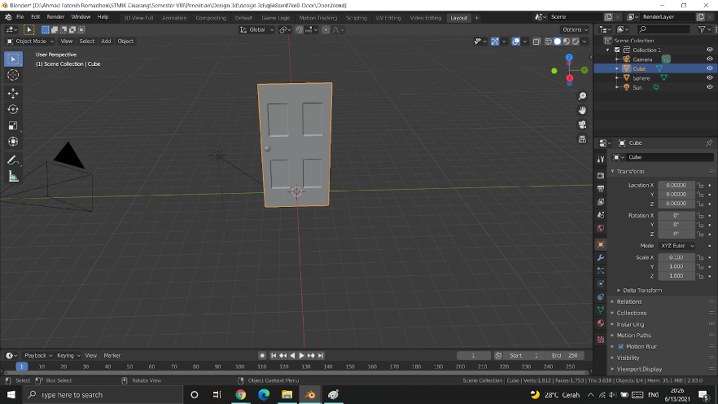

Gambar 5. 8 Pembuatan Model 3D Pintu

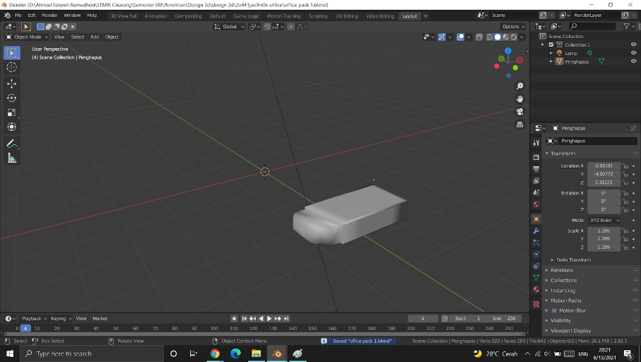

Gambar 5. 9 Pembuatan Model 3D Penghapus

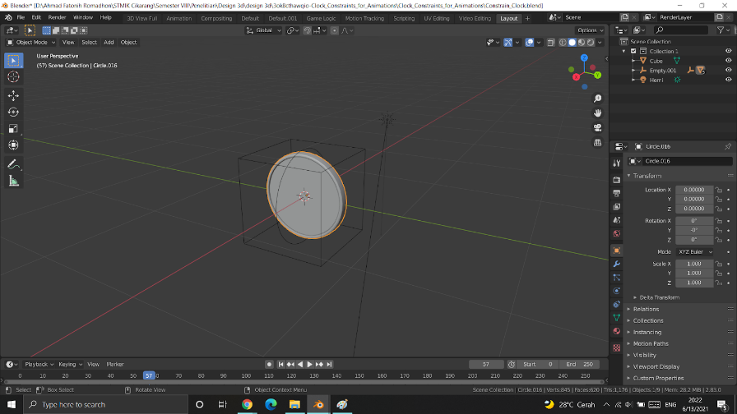

Gambar 5. 10 Pembuatan Model 3D Jam Dinding

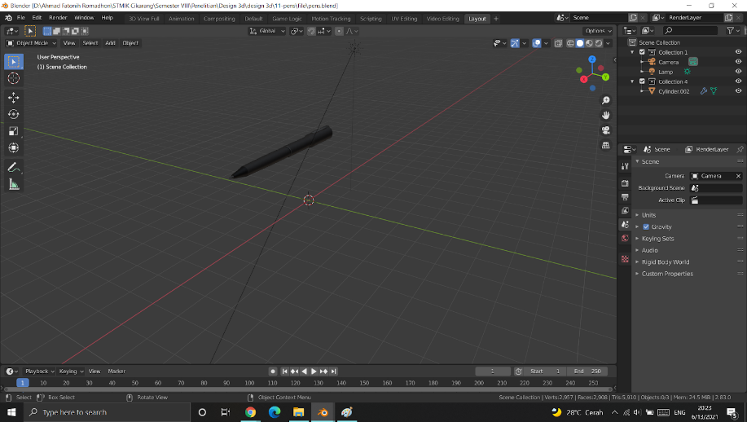

Gambar 5. 11 Pembuatan Model 3D Pulpen

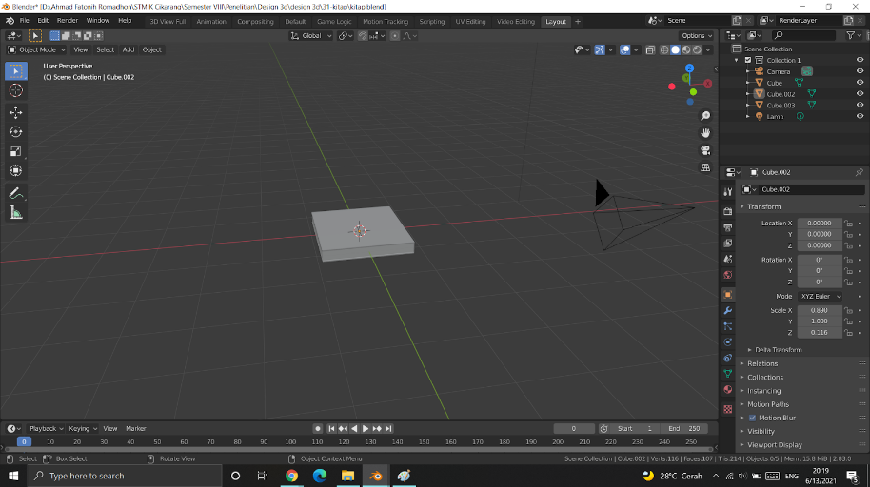

Gambar 5. 12 Pembuatan Model 3D Buku

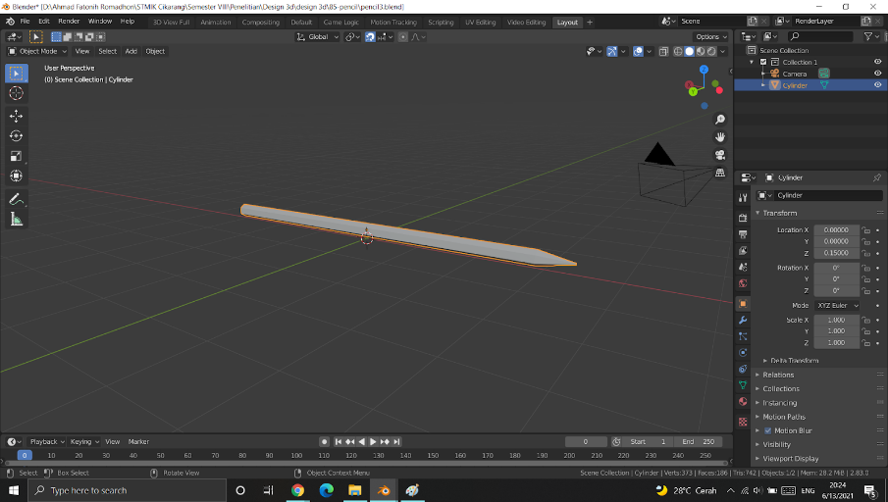

Gambar 5. 13 Pembuatan Model 3D Pensil

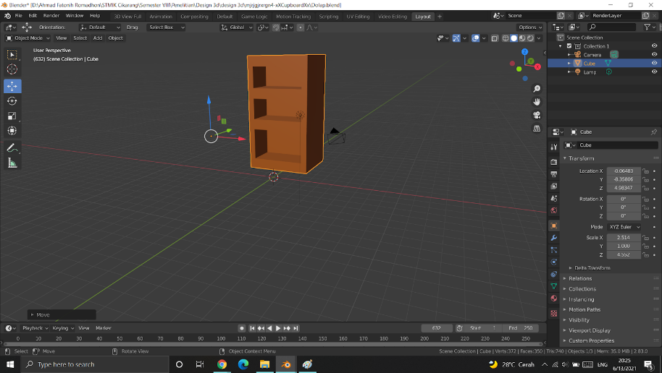

Gambar 5. 14 Pembuatan Model 3D Lemari

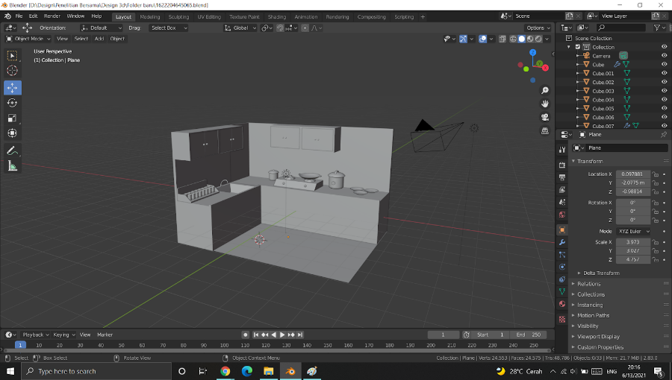

Gambar 5. 15 Pembuatan Model 3D Dapur

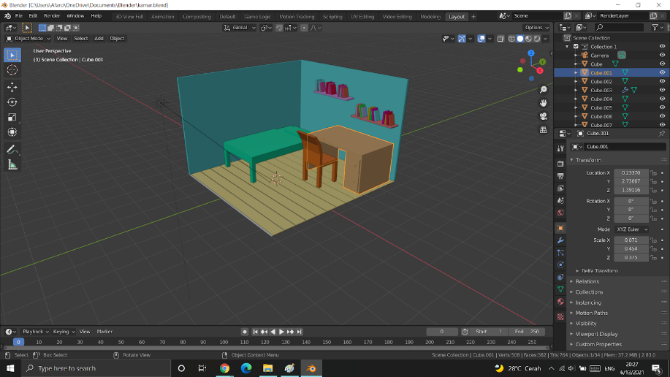

Gambar 5. 16 Pembuatan Model 3D Kamar

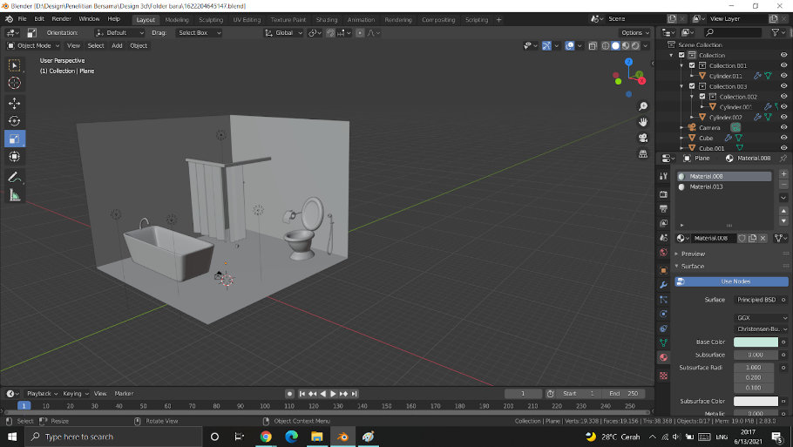

Gambar 5. 17 Pembuatan Model 3D Kamar Mandi

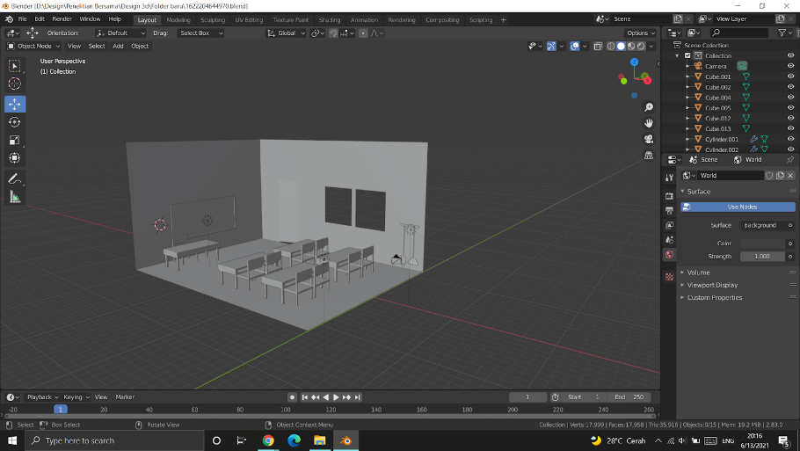

Gambar 5. 18 Pembuatan Model 3D Kelas

1. Pembuatan Marker

Pada tahap ini merupakan pembuatan dari marker yang akan digunakan sebagai *image target*, yang berfungsi untuk memproyeksikan model tiga dimensi dalam bentuk *augmented reality*. Marker ini dibuat menggunakan *Vuforia*, pembuatan *image target* dan marker dapat dilihat pada gambar 5.19 dan gambar 5.20.

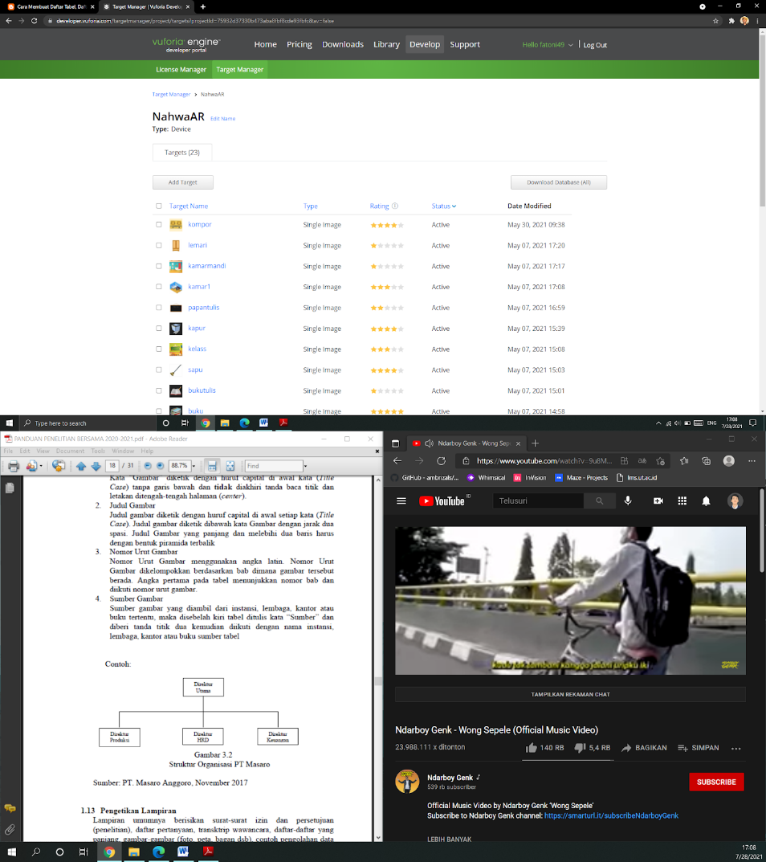

Gambar 5. 19 Pembuatan Database Online Vuforia

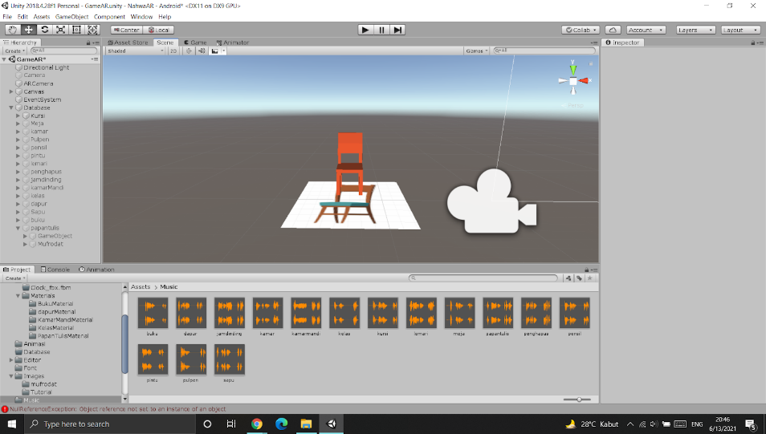

Gambar 5. 20 Pembuatan Image Target & Marker

1. Pembuatan Aplikasi

Proses pembuatan aplikasi menggunakan *Unity 3D*. Membuat model tiga dimensi benda pada gambar 5.21, membuat menu utama di *Unity 3D* pada gambar 5.22, tampilan menu utama pada gambar 5.23, pembuatan tampilan menu tutorial pada gambar 5.24, membuat tampilan menu about pada gambar 5.25, membuat tampilan AR Model 3D pada gambar 5.26, selanjutnya aplikasi akan di build ke *platform android*.

Pada gambar 5.21 merupakan proses pembuatan model 3D di unity 3D. Dalam proses ini objek tiga dimensi yang sudah dibuat, kemudian dimasukkan ke *Software Unity 3D*. Setelah itu objek tiga dimensi disusun berdasarkan data marker yang sudah dibuat melalui *Vuforia*.

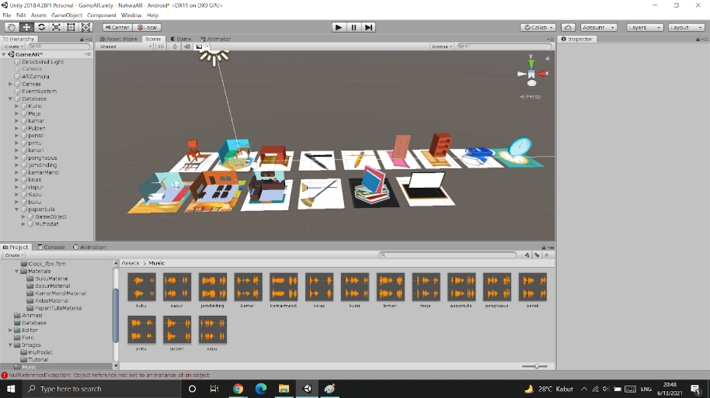

Gambar 5. 21 Pembuatan Model 3D Benda

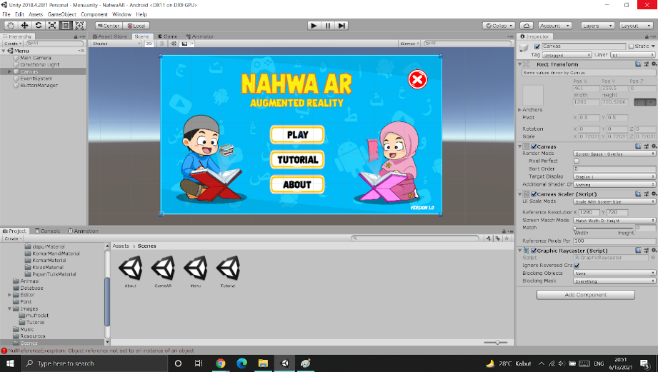

Gambar 5. 22 Pembuatan Menu Utama

Dalam pembuatan aplikasi dibuat beberapa tampilan yang akan ditampilkan pada aplikasi augmented reality, antara lain sebagai berikut :

1. Tampilan Menu Utama

Pada tampilan menu utama terdapat beberapa tombol antara lain, tombol *play*, tombol *tutorial*, tombol *about* dan tombol *close*. Tombol *play* untuk masuk ke tampilan *augmented reality* kata benda dalam bahasa arab. Tombol *tutorial* untuk melihat cara penggunaan aplikasi *augmented reality* ini. Tombol *about* untuk melihat informasi tentang aplikasi *augmented reality* ini. Tombol *download marker* digunakan untuk mengunduh file marker yang akan membuka halaman *browser* atau *google*. Tombol *exit* atau gambar silang digunakan untuk keluar dari aplikasi.

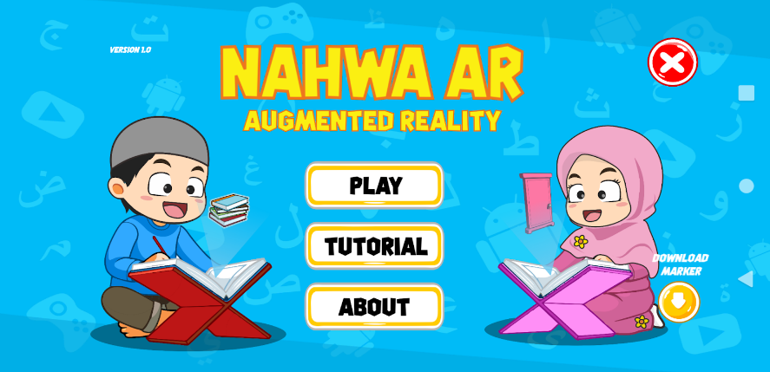

Gambar 5. 23 Tampilan Menu Utama

1. Tampilan Menu Tutorial

Pada tampilan menu ini, terdapat informasi tentang cara penggunaan aplikasi *augmented reality* menggunakan tombol *slide* untuk melihat tutorial selanjutnya.

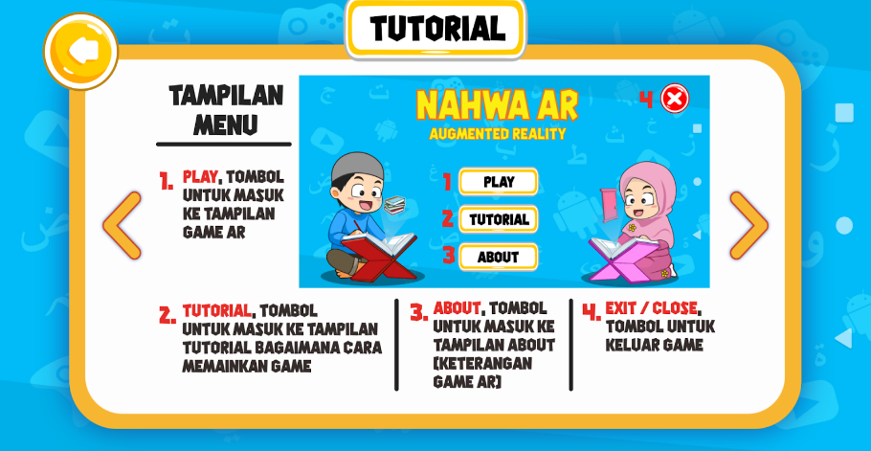

Gambar 5. 24 Tampilan Menu Tutorial

1. Tampilan Menu About

Pada tampilan menu *about*, terdapat informasi mengenai aplikasi *augmented reality* kata benda dalam bahasa arab.

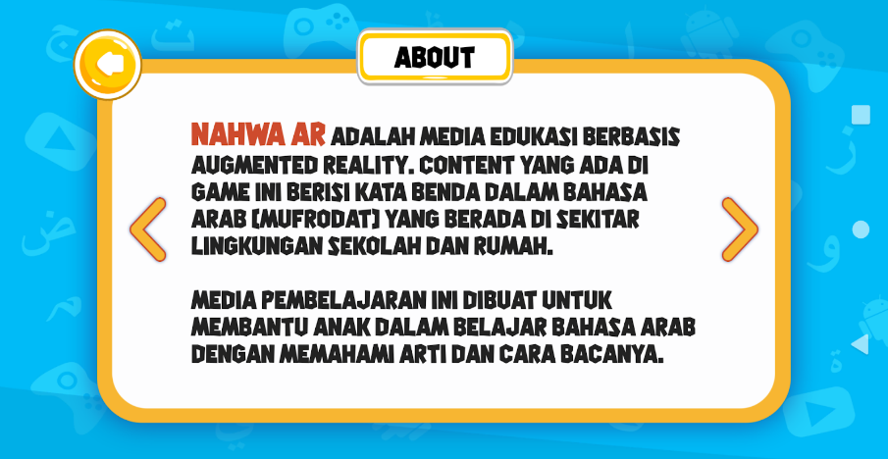

Gambar 5. 25 Tampilan Menu About

1. Tampilan Augmented Reality (AR)

Pada tampilan ini akan mengakses kamera smartphone yang akan menangkap gambar penanda atau marker untuk memunculkan objek tiga dimensi (3D) beserta keterangan arti, bahasa arab dan cara bacanya. Pada tampilan ini juga terdapat beberapa tombol yang memiliki fungsi masing-masing. Tombol *back* digunakan untuk kembali ke menu utama. Tombol info digunakan untuk melihat informasi cara memunculkan objek tiga dimensi (3D). Tombol *sound* digunakan untuk memainkan suara cara baca bahasa arab kata benda dan artinya.

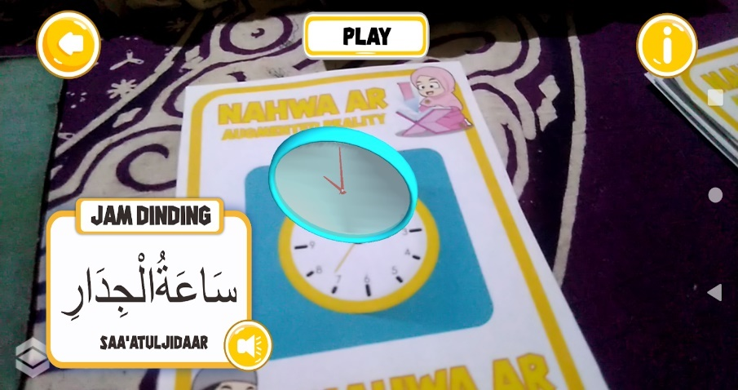

Gambar 5. 26 Tampilan Augmented Reality (AR) Model 3D

1. Pembuatan Katalog

Proses pembuatan katalog menggunakan aplikasi *Corel Draw*, yang merupakan aplikasi desain *grafis* yang memungkinkan pengguna untuk membuat poster, gambar, dan konten visual lainnya seperti pada gambar 5.27.

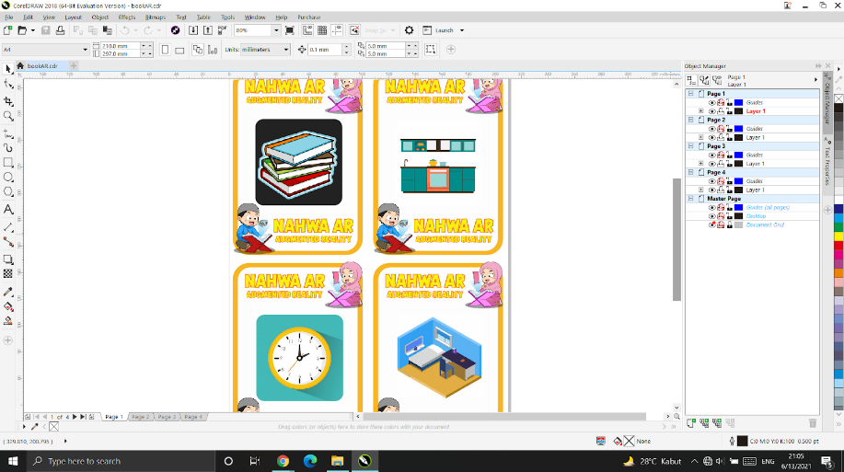

Gambar 5. 27 Pembuatan Katalog

1. **Pengujian (*Testing*)**

Pengujian dilakukan untuk memastikan bahwa hasil pembuatan aplikasi multimedia ini sesuai dengan rencana. Pengujian aplikasi ini menggunakan teknik pengujian *black box*. *Black box testing* adalah pengujian yang dilakukan hanya mengamati hasil eksekusi melalui data uji dan memeriksa fungsional dari perangkat lunak. Dimana pada tahap ini akan menguji fungsionalitas pada fitur-fitur yang disediakan oleh aplikasi. Pada tabel 5.1 adalah hasil dari pengujian fungsionalitas aplikasi, dan dapat disimpulkan bahwa pengujian fungsional aplikasi ini berjalan sesuai dengan yang diharapkan.

Pengujian berikutnya adalah pengujian *Operation Processing* aplikasi Nahwa AR. Pengujian ini dilakukan karena aplikasi membuat banyak *Object 3D*, sehingga jika aplikasi dijalankan pada *device* yang berbeda-beda dan dengan spesifikasi dari *smartphone* yang berbeda pula maka, hasil dari *respon time* juga akan berbeda atau berubah. Pengujian ini hanya dilakukan saat loading kamera *smartphone*. Dimana proses ini yang akan menentukan perbedaan *respon time*. Pada pengujian aplikasi ini, dilakukan pada tiga *device* *smartphone* dengan *brand* dan spesifikasi yang berbeda yaitu dijelaskan pada tabel 5.2.

Pada tabel 5.3 merupakan hasil pengujian *operation processing* kamera *smartphone*. Pada pengujian ini dapat disimpulkan bahwa semakin tinggi spesifikasi dari *device* maka semakin cepat pula proses *loading time* ketika aplikasi dijalankan.

Tabel 5. 1 Hasil Pengujian Fungsionalitas Aplikasi

|  |  |  |  |  |
| --- | --- | --- | --- | --- |
| No | Skenario | Hasil yang diharapkan | Hasil Pengujian | Kesimpulan |
| 1 | Install APK (*Master*) | Proses instalasi aplikasi terpasang dengan baik di *smartphone* | Sesuai harapan | Valid |
| 2 | Menjalankan aplikasi yang terpasang | Aplikasi dapat dijalankan dengan baik | Sesuai harapan | Valid |
| 3 | Meletakan marker di dekat kamera *smartphone android* | Marker terlihat dengan jelas dan pendeteksian marker dapat memunculkan objek tiga dimensi dengan baik | Sesuai harapan | Valid |
| 4 | Pendeteksian marker yang berbeda | Objek tiga dimensi muncul sesuai dengan marker yang disediakan | Sesuai harapan | Valid |
| 5 | Pendeteksian marker untuk menampilkan objek tiga dimensi beserta informasi sesuai dengan marker | Objek tiga dimensi benda beserta informasi arti dan cara baca muncul sesuai dengan marker | Sesuai harapan | Valid |
| 6 | Memastikan tombol kembali (*back*) berfungsi | Jika ditekan tombol *back* maka tampilan akan kembali ke menu sebelumnya tanpa ada *error* | Sesuai harapan | Valid |
| 7 | Memastikan tombol *tutorial* berfungsi | Jika ditekan tombol *tutorial* maka tampilan akan muncul mengenai tutorial cara penggunaan aplikasi | Sesuai harapan | Valid |
| 8 | Memastikan tombol *slide* pada tampilan *tutorial* berfungsi | Jika tombol *slide* pada *tutorial* ditekan maka akan menampilkan gambar petunjuk selanjutnya | Sesuai harapan | Valid |
| 9 | Memastikan tombol *about* berfungsi | Jika ditekan tombol *about* maka tampilan akan muncul mengenai informasi tentang aplikasi | Sesuai harapan | Valid |
| 10 | Memastikan tombol *exit* berfungsi | Jika ditekan tombol *exit* maka akan keluar dari aplikasi | Sesuai harapan | Valid |

Tabel 5. 2 Spesifikasi Device Pengujian Aplikasi

|  |  |  |  |  |
| --- | --- | --- | --- | --- |
| No | Spesifikasi | Max Pro M1 | Galaxy J7 2016 | Galaxy A31 |
| 1 | RAM | 3 Gb | 2 Gb | 6 Gb |
| 2 | OS Android | Android 9.0 (Pie) | Android 6.0 (Marshmallow) | Android 10 (Nugget) |
| 3 | CPU | Octa-core (4 x 1.8 GHz Kryo 260 Gold) | Octa-core 1.6 GHz Cortex-A53 | Octa-core (6 x 1.7 GHz Cortex-A55) |
| 4 | Chipset | Qualcomm Snapdragon 636 | Exynos 7870 Octa | Mediatek MT6768 Helio P65 |
| 5 | GPU | Adreno 509 | Mali-T830 MP1 | Mali-G52 MC2 |
| 6 | Camera | 13 Mp | 13 Mp | 48 Mp |
| 7 | Resolusi Layar | 1080 x 2160 pixels, 18:9 ratio | 720 x 1280 pixels, 16:9 ratio | 1080 x 2400 pixels, 20:9 ratio |

Tabel 5. 3 Hasil Pengujian Operation Processing Aplikasi Nahwa AR

|  |  |  |  |  |
| --- | --- | --- | --- | --- |
| No | Operation Processing | Max Pro M1 | Galaxy J7 2016 | Galaxy A31 |
| 1 | Loading awal aplikasi | Lancar | Lancar | Lancar |
| 2 | Resolusi tampilan aplikasi | Tampilan aplikasi terlalu besar | Tampilan aplikasi sesuai | Tampilan aplikasi batas atas bawah terlalu sempit |
| 3 | Proses pendeteksian marker | Lancar | Lancar agak lambat | Lancar |
| 4 | Proses *rendering* objek tiga dimensi | Lancar dan halus | Lancar kurang halus | Lancar dan sangat halus |
| 5 | Loading kembali ke menu sebelumnya | Lancar | Lancar agak lambat | Lancar |

Tabel 5. 4 Hasil Pengujian Resolusi Layar Aplikasi Nahwa AR

|  |  |  |  |  |
| --- | --- | --- | --- | --- |
| No | Proses | Max Pro M1 | Galaxy J7 2016 | Galaxy A31 |
| 1 | Home Menu |  |  |  |
| 2 | Tutorial |  |  |  |
| 3 | About |  |  |  |
| 4 | Mufrodat Benda AR |  |  |  |

1. **Distribusi (*Distribution*)**

Setelah pengujian dilakukan dan aplikasi dinyatakan layak untuk digunakan, maka dapat melanjutkan ke tahapan terakhir dari *Multimedia Development Life Cycle* adalah *distribution* atau distribusi. Pada tahap ini aplikasi akan di distribusikan ke penyimpanan *google drive* dengan *link* sebagai berikut : [*https://drive.google.com/drive/folders/1cmCdxinhXQOWlPySr6tXhMIAm1qDLlwC?usp=sharing*](https://drive.google.com/drive/folders/1cmCdxinhXQOWlPySr6tXhMIAm1qDLlwC?usp=sharing) . Pengguna *android* dapat mengunduh aplikasi secara gratis. 

**BAB VI**

**KESIMPULAN DAN SARAN**

* 1. **Kesimpulan**

Berdasarkan analisa dan pengujian pada penelitian aplikasi *augmented reality* kata benda dalam bahasa arab (mufrodat) ini, maka dapat disimpulkan sebagai berikut :

1. Pendeteksian marker berjalan dengan baik dan dapat memunculkan objek tiga dimensi benda dalam bahasa arab, arti dan cara bacanya.
2. Pemanfaatan teknologi *augmented reality* pada aplikasi ini berjalan dengan baik dan sesuai dengan perencanaan sebelumnya, yaitu menggabungkan antara objek tiga dimensi dengan lingkungan nyata.
3. Aplikasi ini dapat diterapkan sebagai salah satu bahan ajar di sekolah atau TPQ/TPA dan aplikasi ini dapat bermanfaat bagi siswa dalam belajar kata benda bahasa arab (mufrodat).
4. Dalam pendeteksian pola marker, perlu diperhatikan detail dan kualitas marker yang ditangkap oleh kamera *smartphone*.
   1. **Saran**

Penelitian ini tentu masih memiliki kekurangan sehingga terdapat hal-hal yang perlu dikaji kembali. Oleh karena itu, ada beberapa saran yang dibuat untuk pengembangan aplikasi lebih lanjut, yaitu :

1. Dalam perancangan berikutnya dapat menambahkan fitur-fitur lain dan desain tampilan aplikasi dirancang lebih *user friendly* serta membuat tampilan lebih *responsif* agar dapat menyesuaikan ukuran resolusi dari layar *smartphone*.
2. Aplikasi dapat dikembangkan dengan materi bahasa arab yang lebih lengkap disertai beberapa fitur-fitur yang lebih menarik.

**DAFTAR PUSTAKA**

Andi Santoso, Tri Listyorini, Arief Susanto, Aplikasi Android Sebagai Media Alternatif Promosi Produk Dan Training Di PT Djarum Berbasis Augmented Reality, Jurnal Simetris, ISSN 2252-4983, vol.6, no.2, Nov. 2015.

Andre Kurniawan Pamoedji, Maryuni, Ridwan Sanjaya, Mudah Membuat Game Augmented Reality (AR) dan Virtual Reality (VR) dengan Unity 3D, PT Elex Media Komputindo, Semarang, 2016.

Dimas Setyo Utomo, Issa Arwani, Wibisono Sukmo Wardhono, Implementasi Mobile Augmented Reality Pada Aplikasi Pemilihan Sarana dan Prasarana Laboratorium Sekolah Menengah Atas, Jurnal Pengembangan Teknologi Informasi dan Ilmu Komputer, e-ISSN 2548-964X, Vol.1, No.3, Maret 2017.

Dwi Ridho Aulianto, Inovasi Perpustakaan Melalui Pemanfaatan Teknologi Augmented Reality dan Virtual Reality di Era Generasi Z, Nusantara Journal Of Information and Library Studies, ISSN 2654-5144, e-ISSN 2654-646, Vol.3, No.1, 2020.

Graha Virgian Gustira Putri, Ade Syahputra, Silvester Dian Handy Permana, The Implementation of Augmented Reality Hairstyles at Beauty Salons Using the Viola-Jones Method (Case Study: Eka Salon), JISA (Jurnal Informatika dan Sains), e-ISSN 2614-8404, Vol.03, No.02, Desember 2020.

Imanuel M.Ngangi, Rizal Sengkey, Brave A. Sugiarso, Katalog Augmented Reality Pengenalan Situs Warisan Dunia Untuk Anak, Jurnal Teknik Elektro dan Komputer, ISSN 2301-8402, e-ISSN 2685-368X, 2020.

Mardiana, Meizano Ardhi Muhammad, Wahyu Eko Sulistiono, Gita Paramita Djausal, Augmented Reality Pelacak Lokasi Pustaka Dengan AR Marker, Jurnal Teknologi Informasi dan Ilmu Komputer (JTIIK), ISSN 2355-7699, e-ISSN 2528-6579, Vol.7, No.1, Februari 2020.

Mehdi Mekni, Andre Lemieux, Augmented Reality : Applications, Challenges and Future Trensds, Applied Computational Science, ISBN 978-960-474-368-1, 2014.

Muhammad Rizal, Muhammad Rusmin, Pengembangan Aplikasi E-Catalog Augmented Reality Sebagai Media Pemasaran Property, Jurnal Teknologi Informasi dan Komunikasi, ISSN 2088-6705, e-ISSN 2621-55608, Vol.8, No.2, Desember 2018.

Rakhmat Prasetyo Agung Nugroho, Hanif Al Fatta, Teknologi Augmented Reality Sebagai Media Informasi Pemasaran Pada Kupu-Kupu Malam Car Auto-Fashion, Jurnal Dasi, ISSN 1411-3201, vol.13, no.4, Desember 2012.

Saraha Olivia Meily, Putu Wira Buana, Mohd Farhan bin MD. Fudzee, Augmented Reality Application using Dynamic Location-Based Tracking of Taman Ayun Temple, Lontar Komputer, ISSN 2088-1541, e-ISSN 2541-5832, Vol.12, No.1, April 2021.

Setia Wardani, Marti Widya Sari, Pemanfaatan Teknologi Augmented Reality Untuk Media Pembelajaran Pengenalan Objek Geometri Berbasis Web, Jurnal Teknologi Technoscientia, ISSN 1979-8415, Vol.8, No.2, Februari 2016.

Siti Asmiatun, Nur Wakhidah, Astrid Novita Putri, Penerapan Teknologi Augmented Reality Dan GPS Tracking Untuk Deteksi Jalan Rusak, Deepublish, Semarang, 2019.

Ulfah Mediaty Arief, Hari Wibawanto, Azzizah Luhur Nastiti, Membuat Game Augmented Reality (AR) dengan Unity 3D, ANDI, Semarang, 2016

**LAMPIRAN-LAMPIRAN**

**Lampiran 1.1 Surat Tugas Bimbingan Penelitian Bersama**

**Lampiran 1.2 Kuesioner Penelitian**

**Lampiran 1.3 Wawancara Penelitian**

**Lampiran 2.1 Listing Program Pindah Scene dan Keluar Aplikasi**

**Lampiran 2.2 Listing Program Animasi Rotasi Objek 3D**